Dokumentacja projektu zaliczeniowego

Przedmiot: Inżynieria oprogramowania

Temat: **Portal Liga Kobiet**

Autorzy: **Patrycja Trzcińska, Mateusz Sławiński**

Grupa: I1-222B

Kierunek: informatyka

Rok akademicki: 2019/2020

Poziom i semestr: I/4

Tryb studiów: stacjonarne

Spis treści

**2 Odnośniki do innych źródeł 4**

**3 Słownik pojęć 5**

**4 Wprowadzenie 6**

4.1 Cel dokumentacji ................................................................................................................................... 6

4.2 Przeznaczenie dokumentacji ..................................................................................................................6

4.3 Opis organizacji .......................................................................................................................................6

4.4 Analiza SWOT .........................................................................................................................................6

**5 Specyfikacja wymagań 7**

5.1 Charakterystyka ogólna ...........................................................................................................................7

5.1.1 Definicja produktu 7

5.1.2 Podstawowe założenia 7

5.1.3 Cel biznesowy 7

5.1.4 Użytkownicy lista 7

5.1.5 Korzyści z systemu 7

5.1.6 Ograniczenia projektowe i wdrożeniowe 9

5.2 Wymagania funkcjonalne....................................................................................................................... 9

5.2.1 Lista wymagań 9

5.2.2 Diagramy przypadków użycia 9

5.2.3 Szczegółowy opis wymagań 10

5.3 Wymagania niefunkcjonalne....................................................................................................... ..........18

**6 Zarządzanie projektem 19**

6.1 Zasoby ludzkie .......................................................................................................................................19

6.2 Harmonogram prac ...............................................................................................................................19

6.3 Etapy/kamienie milowe projektu ..........................................................................................................19

**7 Zarządzanie ryzykiem 20**

7.1 Lista czynników ryzyka ...........................................................................................................................20

7.2 Ocena ryzyka ..........................................................................................................................................20

7.3 Plan reakcji na ryzyko .............................................................................................................................20

**8 Zarządzanie jakością 21**

8.1 Scenariusze i przypadki testowe ............................................................................................................21

**9 Projekt techniczny 29**

9.1 Opis architektury systemu .....................................................................................................................29

9.2 Technologie implementacji systemu .....................................................................................................30

9.3 Diagramy UML .......................................................................................................................................31

9.3.1 Diagram(-y) klas 31

9.3.2 Diagram(-y) czynności 31

9.3.3 Diagramy sekwencji 31

9.3.4 Inne diagramy 31

9.4 Charakterystyka zastosowanych wzorców projektowych ......................................................................31

9.5 Projekt bazy danych ...............................................................................................................................32

9.5.1 Schemat 32

9.5.2 Projekty szczegółowe tabel 32

9.6 Projekt interfejsu użytkownika ..............................................................................................................33

9.6.1 Lista głównych elementów interfejsu 33

9.6.2 Przejścia między głównymi elementami 33

9.6.3 Projekty szczegółowe poszczególnych elementów 33

9.7 Procedura wdrożenia .............................................................................................................................33

**10 Dokumentacja dla użytkownika 34**

**11 Podsumowanie 35**

11.1 Szczegółowe nakłady projektowe członków zespołu .............................................................................35

**12 Inne informacje 36**

# Odnośniki do innych źródeł

* + System wersjonowania dokumentacji oraz projektu Visual Paradigm   
    <https://github.com/JestemTrzcinska/IO_portal_sportowy>
  + Wersjonowanie kodu – do wglądu u Patrycji

# Słownik pojęć

Projekt == portal == aplikacja == system == serwis

Odbiorcy == użytkownicy – osoby które korzystają biernie lub czynnie z portalu

Backend == strona serwer == serwer == baza danych

Frontend == strona klient

Framework – szkielet do budowy aplikacji, definiuje strukturę aplikacji, ogólny mechanizm działania, dostarcza zestaw komponentów i bibliotek

**React** – React jest biblioteką do budowania interfejsów w JavaScript, stworzoną przez Facebooka. React zdobył ogromną popularność wśród programistów i jest jedną z tych bibliotek, w których pisze się całkiem przyjemnie. Koncept Reacta opiera się o znane od dawna wzorce, które zostały odświeżone i zunifikowane: Jednokierunkowy przepływ danych i budowanie aplikacji w oparciu o komponenty

**MongoDB** – otwarty, nierelacyjny system zarządzania bazą danych napisany w języku C++. Charakteryzuje się dużą skalowalnością, wydajnością oraz brakiem ściśle zdefiniowanej struktury obsługiwanych baz danych. Zamiast tego dane składowane są jako dokumenty w stylu JSON, co umożliwia aplikacjom bardziej naturalne ich przetwarzanie, przy zachowaniu możliwości tworzenia hierarchii oraz indeksowania.

**Niezarejestrowany użytkownik serwisu** – osoba korzystająca z ograniczonych funkcji systemu – niezalogowana = niezarejestrowana

**Zarejestrowany użytkownik serwisu** – osoba korzystająca z funkcji dostępnych dopiero po zalogowaniu się do portalu

**Moderator** – osoba, która ma dostęp do edycji danych zawartych w portalu

**Administrator** – osoba sprawująca kontrolę nad zmianami wprowadzonymi przez moderatora

**Właściciel** – Patrycja Trzcińska - osoba, która ma kontrolę nad wszystkim co znajduje się w serwisie – użytkownicy, administratorzy, moderatorzy, wygląd portalu, zarządzanie danymi. Jako jedyna osoba ma dostęp do kodu aplikacji.

Promocja – kroki marketingowe

Użytkownicy+ to użytkownicy z dodatkowymi uprawnieniami, czyli moderatorzy, administratorzy i właściciel.

# Wprowadzenie

## Cel dokumentacji

Rozłożenie zakresu prac w czasie, tworzenie małych celów, dążenie do stworzenia portalu gotowego na każdy ruch użytkowników, pilnowanie zgodności z prawem, kontroli postępów prac.

## Przeznaczenie dokumentacji

Jest ona przeznaczona tylko dla osób ściśle związanych z projektem bądź dla osób, które będą w przyszłości pracowały nad portalem. Dzięki dokumentacji będzie dużo łatwiej nowym osobom zrozumieć działanie oraz sens projektu. Użytkownicy nie mają oraz nie mogą mieć dostępu do dokumentacji.

## Opis organizacji

System będzie realizowany dla organizacji: PZPN (Polski Związek Piłki Nożnej). Jest to ogólnopolskie stowarzyszenie piłkarskie, będące prawnym reprezentantem polskiej, w tym kobiecej piłki nożnej. Odpowiada za szkolenie dzieci i młodzieży, organizacje 9 lig rozgrywkowych, organizacje klubu kibica, karnetów i sprzedaż wejściówek, przyznaje licencje klubom, organizacje Mistrzostwa Europy i Świata, delegacje członków do władz UEFA (Międzynarodowa organizacja zrzeszająca związki piłki nożnej z Europy), pozyskiwanie sponsorów oraz ochronę praw i koordynacje działań członków związku, zawodników, trenerów, instruktorów, menedżerów piłkarskich, licencjonowanych organizatorów imprez piłkarskich, sędziów i działaczy piłkarskich. Wraz z wdrożeniem systemu organizacja ta będzie miała dostęp do aktualnych informacji o zawodniczkach, oraz statystyk które między innymi pomogą w wyłonieniu laureatek prestiżowych nagród wręczanych zawodniczkom po zakończeniu sezonu rozgrywkowego. System usprawni funkcjonowanie socjal mediów organizacji, ponieważ osoby za nie odpowiedzialne, będą miały stały dostęp do newsów ze świata kobiecej piłki, oraz aktualnych wyników meczów.

## Analiza SWOT

| **Silne strony** | **Słabe strony** | **Szanse** | **Zagrożenia** |
| --- | --- | --- | --- |
| Międzynarodowe kontakty | Zła opinia o organizacji wśród niektórych fanów piłki nożnej (potencjalnych użytkowników serwisu) | Możliwość nawiązania cennych kontaktów | Powstanie konkurencyjnych serwisów chcących podobnej współpracy z organizacją |
| Informacje z pierwszej ręki - od organizacji odpowiedzialnej za wszystkie rozgrywki piłkarskie w kraju | Częste zmiany personelu w organizacji - co utrudnia kontakt z nią | Możliwość pozyskania sponsorów |  |
| Stabilność finansowa | Afery korupcyjne | Szansa na dotarcie do nowej grupy odbiorców, poprzez organizacje |  |
| Wywiązywania się z kontraktów |  |  |  |

# Specyfikacja wymagań

## Charakterystyka ogólna

### Definicja produktu

System do śledzenia najnowszych informacji na temat kobiecej piłki nożnej.

Serwis internetowy o kobiecej piłce nożnej.

### Podstawowe założenia

System będzie stanowił funkcjonalne i ogólnodostępne źródło informacji na temat rozgrywek kobiecych lig piłkarskich i informacji z nimi związanymi. Takich jak: tabele ligowe, wyniki meczów, statystyki zawodniczek oraz newsów ze świata kobiecej piłki nożnej. Poza informacjami system będzie umożliwiał łatwy dostęp do legalnych transmisji na żywo z meczów. Ponadto użytkownicy będą mieli możliwość rejestracji, a co za tym idzie - czynnego uczestniczenia w systemie wraz z innymi fanami kobiecego futbolu. Dodawanie komentarzy i transmisji czy wprowadzanie sugestii do jeszcze nie zaktualizowanych informacji. Nimi z kolei zajmować się będą moderatorzy którzy zadbają aby wszystkie informacje o wszystkich ligach i zawodniczkach były cały czas aktualne. Użytkownicy będą także mieli możliwość otrzymania „awansów” - stając się jednym z moderatorów. Najnowsze informacje - aktualności, będą znajdowały się stronie startowej serwisu. O ich wiarygodność i aktualizacje będzie odpowiadać zaprzyjaźniona strona – [kobiecapilka.pl](http://kobiecapilka.pl/)

### Cel biznesowy

Serwis będzie ułatwiał wszystkim fanom kobiecej piłki nożnej szukanie informacji na temat meczów, zawodniczek, statystyk, oraz najnowszych informacji z jej świata. Serwis będzie ponadto zrzeszał wszystkich fanów kobiecej piłki nożnej, tworząc miejsce gdzie będzie można o niej porozmawiać i wymienić się poglądami. Najbardziej aktywni i udzielający się użytkownicy będą mieli możliwość aktualizowania oraz wprowadzania informacji dostępnych na stronie, ponadto będą mieli możliwość wygrania nagród rzeczowych takich jak: szaliki klubowe, kubki oraz inne akcesoria dla fanów. Na stronie będzie można w bardzo łatwy sposób znaleźć linki do legalnych transmisji z meczów. Pojawią się też najnowsze informacje ze świata kobiecej piłki, które zainteresują niejednego fana.

### Użytkownicy

1. Niezarejestrowany użytkownik serwisu
2. Zarejestrowany użytkownik serwisu
3. Moderator
4. Administrator
5. Właściciel

### Korzyści z systemu

. Niezarejestrowany użytkownik serwisu:

* 001: łatwy dostęp do najnowszych informacji ze świata kobiecej piłki nożnej
* 002: łatwy dostęp do aktualnych wyników meczów
* 003: łatwy dostęp do statystyk zawodniczek z poszczególnych lig
* 004: łatwy dostęp do tabel ligowych

2. Zarejestrowany użytkownik serwisu:

* 001: łatwy dostęp do najnowszych informacji ze świata kobiecej piłki nożnej
* 002: łatwy dostęp do aktualnych wyników meczów
* 003: łatwy dostęp do statystyk zawodniczek z poszczególnych lig
* 004: łatwy dostęp do tabel ligowych
* 005: możliwość dodawania komentarzy do meczów
* 006: możliwość dodawania linków do transmisji z meczów
* 007: możliwość zbierania punktów za aktywność

3. Moderator:

* 001: łatwy dostęp do najnowszych informacji ze świata kobiecej piłki nożnej
* 002: łatwy dostęp do aktualnych wyników meczów
* 003: łatwy dostęp do statystyk zawodniczek z poszczególnych lig
* 004: łatwy dostęp do tabel ligowych
* 005: możliwość dodawania komentarzy do meczów
* 006: możliwość dodawania linków do transmisji z meczów
* 007: możliwość zbierania punktów za aktywność
* 008: możliwość usuwania komentarzy
* 009: możliwość aktualizacji informacji o zawodniczkach, meczach, klubach, ligach

4. Administrator

* 001: łatwy dostęp do najnowszych informacji ze świata kobiecej piłki nożnej
* 002: łatwy dostęp do aktualnych wyników meczów
* 003: łatwy dostęp do statystyk zawodniczek z poszczególnych lig
* 004: łatwy dostęp do tabel ligowych
* 005: możliwość dodawania komentarzy do meczów
* 006: możliwość dodawania linków do transmisji z meczów
* 007: możliwość zbierania punktów za aktywność
* 008: możliwość usuwania komentarzy
* 009: możliwość aktualizacji informacji o zawodniczkach, meczach, klubach, ligach
* 010: możliwość usuwania informacji o zawodniczkach, meczach, klubach, ligach
* 011: możliwość usunięcia moderatora z jego funkcji

5. Właściciel

* 001: łatwy dostęp do najnowszych informacji ze świata kobiecej piłki nożnej
* 002: łatwy dostęp do aktualnych wyników meczów
* 003: łatwy dostęp do statystyk zawodniczek z poszczególnych lig
* 004: łatwy dostęp do tabel ligowych
* 005: możliwość dodawania komentarzy do meczów
* 006: możliwość dodawania linków do transmisji z meczów
* 007: możliwość zbierania punktów za aktywność
* 008: możliwość usuwania komentarzy
* 009: możliwość aktualizacji informacji o zawodniczkach, meczach, klubach, ligach
* 010: możliwość usuwania informacji o zawodniczkach, meczach, klubach, ligach
* 011: możliwość usunięcia moderatora z jego funkcji
* 012: możliwość usunięcia administratora z jego funkcji

### Ograniczenia projektowe i wdrożeniowe

System będzie korzystał z informacji ze strony: [kobiecapilka.pl](http://kobiecapilka.pl/). Jeżeli ich strona będzie miała problemy to dane wyświetlane w portalu mogą również ulec deformacji.

Przepisy RODO oraz o wykorzystywaniu danych osobowych muszą być zawarte, ponieważ zarejestrowani użytkownicy podają swoje dane osobowe.

Regulaminy związane z plikami cookies.

## Wymagania funkcjonalne

### Lista wymagań

1. Wyszukiwanie interesujących użytkownika tematów
2. Stanowienie fundamentu grupy odbiorców
3. Szerzenie świadomości o serwisie
4. Sugerowanie zmian dotyczących wiarygodności informacji
5. Zbieranie punktów w serwisie
6. Weryfikacja sugestii użytkowników
7. Modyfikacja informacji w serwisie (dodawanie/modyfikowanie meczy, lig, zawodników, drużyn)
8. Kontrola kultury użytkowników
9. Przydzielanie kar i nagród dla zarejestrowanych użytkowników
10. Dodawanie linków do transmisji meczów
11. Nadzorowanie pracy moderatorów
12. Nadzorowanie pracy administratorów
13. Odbieranie uprawnień moderatorom i administratorom
14. Kontrolowanie funkcjonowania serwisu

### Diagramy przypadków użycia

W projekcie Visual Paradigm

### Szczegółowy opis wymagań

* Numer jako ID: 1
* Nazwa: Sugerowanie zmian dotyczących wiarygodności informacji
* Uzasadnienie biznesowe: Bardziej rzetelne i sprawdzone informacje znajdujące się w serwisie
* Użytkownicy: Zarejestrowany użytkownik
* Scenariusz
* Warunki początkowe: Zarejestrowany użytkownik musi być zalogowany oraz zasugerować dodanie bądź zmianę informacji na serwisie
* **Przebieg działań:** Zarejestrowany użytkownik wybiera opcję dodania sugestii, w której pisze swój komentarz, który trafia do moderatorów
* Efekty: Zmiana istniejącej lub dodanie nowej informacji do serwisu
* Wymagania niefunkcjonalne: poprawność
* Częstotliwość: 2
* Istotność: 4

2.

* Numer jako ID: 2
* Nazwa: Zbieranie punktów w serwisie
* Uzasadnienie biznesowe: Zachęcenie użytkowników do rejestracji i do korzystania z serwisu
* Użytkownicy: Zarejestrowany użytkownik
* Scenariusz
* Warunki początkowe: Dodawanie sugestii
* **Przebieg działań:** Użytkownik zarejestrowany dodaje sugestie, za które może otrzymać punkty, za które może otrzymać nagrody lub zostać w przyszłości moderatorem
* Efekty: Użytkownik otrzymuje punkty
* Wymagania niefunkcjonalne: poprawność
* Częstotliwość: 2
* Istotność: 2

3.

* Numer jako ID: 3
* Nazwa: Weryfikacja i modyfikacja sugestii użytkowników
* Uzasadnienie biznesowe: Rzetelność informacji na serwisie
* Użytkownicy: Moderator, Administrator
* Scenariusz
* Warunki początkowe: Sugestia od zarejestrowanych użytkowników. Możliwość dodania bądź zmiany informacji.
* **Przebieg działań:** Moderator lub Administrator weryfikują sugestie od użytkowników - sprawdzają ich zgodność z prawdą. Jeżeli użytkownik poprawnie zgłosił sugestię - zauważył błąd w danych – moderator lub administrator dodają lub zmieniają informację znajdujące się na serwisie, a użytkownik zarejestrowany otrzymuje punkty.
* Efekty: Rzetelność informacji na stronie. Zarejestrowany użytkownik może otrzymać punkty.
* Wymagania niefunkcjonalne: poprawność
* Częstotliwość: 2
* Istotność: 4

4.

* Numer jako ID: 4
* Nazwa: Dodanie „kciuka w górę do komentarza użytkownika”
* Uzasadnienie biznesowe: Zachęcenie użytkowników do korzystania z systemu
* Użytkownicy: Moderator, Administrator, Użytkownik zarejestrowany
* Scenariusz
* Warunki początkowe: Komentarz dodany do meczu
* **Przebieg działań:** Użytkownik zarejestrowany 1 komentuje mecz, użytkownik zarejestrowany 2 zostawia „kciuk w goreć” do komentarza użytkownika 1, użytkownik 1 zdobywa punkt.
* Wymagania niefunkcjonalne - brak
* Częstotliwość: 2
* Istotność: 4

5.

* Numer jako ID: 5
* Nazwa: Kontrola kultury użytkowników
* Uzasadnienie biznesowe: Serwis jest przyjazny każdej grupie wiekowej
* Użytkownicy: Moderator, Administrator
* Scenariusz
* Warunki początkowe: Nieprzyzwoity komentarz któregoś z użytkowników
* **Przebieg działań:** Moderator lub administrator kontroluje komentarze i sprawdza czy nie znajdują się na nim nieprzyzwoite komentarze użytkowników, jeśli są to je usuwa i zabiera użytkownikowi, które je zamieścił -5 punktów
* Efekty: Portal bez nieprzyzwoitych komentarzy
* Wymagania niefunkcjonalne:
* Częstotliwość: 1
* Istotność: 4

6.

* Numer jako ID: 6
* Nazwa: Dodawanie linków do transmisji meczów
* Uzasadnienie biznesowe: Łatwy dostęp użytkownika do legalnych transmisji meczów
* Użytkownicy: Użytkownik zarejestrowany
* Scenariusz
* Warunki początkowe: Transmitowanie meczów przez stacje telewizyjne lub kluby
* **Przebieg działań:** Użytkownik zarejestrowany wyszukuje i wstawia linki do transmisji z meczów. Zostaje mu przyznane +10 punktów
* Efekty: Dostęp do meczów online dla każdego odbiorcy systemu
* Wymagania niefunkcjonalne - brak
* Częstotliwość: 4
* Istotność: 3

7.

* Numer jako ID: 7
* Nazwa: Kontrolowanie funkcjonowania serwisu
* Uzasadnienie biznesowe: Łatwo dostępny, sprawnie działający i rzetelny serwis
* Użytkownicy: Właściciel
* Scenariusz
* Warunki początkowe:
* **Przebieg działań:** Właściciel sprawdza czy najważniejsze informacje są łatwo dostępne, czy wszystko działa tak jak należy i czy wszystkie informacje są sprawdzone. Kontroluje i nadzoruje prace moderatorów i administratorów.
* Efekty: Działający serwis
* Wymagania niefunkcjonalne:
* Częstotliwość: 4
* Istotność: 5

8.

* Numer jako ID: 8
* Nazwa: Aktualizowanie wyglądu serwisu
* Uzasadnienie biznesowe: Przejrzysty i estetyczny serwis
* Użytkownicy: Właściciel
* Scenariusz
* Warunki początkowe: Nieaktualny bądź stary wygląd strony
* **Przebieg działań:** Właściciel zmienia wygląd serwisu tak aby był atrakcyjny dla nowych i aktualnych użytkowników
* Efekty: Chęć użytkowników do korzystania z serwisu
* Wymagania niefunkcjonalne:
* Częstotliwość: 1
* Istotność: 4

## Wymagania niefunkcjonalne

Baza danych, która jest wykorzystywana, udostępnia darmowy dostęp na 512.0 MB pojemności.

Serwer korzysta z zasobów z Frankfurtu, tj. AWS / Frankfurt (eu-cental-1), ponieważ ze wszystkich dostępnych darmowych serwerów, ta znajduje się najbliżej Polski. Dzięki temu przesył powinien być najszybszy z możliwych.

Serwer ten jest w stanie utrzymać:

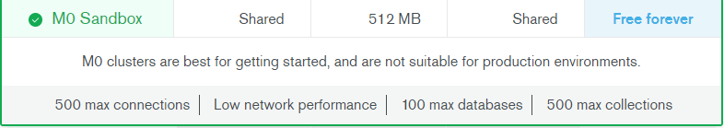

Można dany serwer rozszerzać, natomiast są to już opcje płatne.

Baza danych w wersji darmowej nie wykonuje kopii zapasowej.

Testy są przeprowadzane przez właściciela. Ewentualne uwagi użytkownicy mogą zgłaszać mailowo do właściciela.

Jeżeli będą wykonywane aktualizacje oprogramowania, będą one wykonywane o godzinie 01:00 w nocy.

# Zarządzanie projektem

## Zasoby ludzkie

Zapotrzebowanie na stworzenie portalu, kontrole go oraz sprawne funkcjonowanie:

* serwerownia z pojemnością przynajmniej 50 GB pamięci na dane, MongoDB Atlas ma w swojej ofercie 40GB za $0.59/godzinę lub 80GB za $1.15/godzinę
* 3 osobowy zespół (dwóch developerów oraz tester) znający sztukę tworzenia aplikacji internetowych w narzędziach: React.js, MongoDB, Express.js oraz śledzący wyniki meczów kobiecej piłki nożnej
* 2 tysiące złotych miesięcznie na promocję

Stan obecny zasobów to:

* darmowy serwer internetowy Mongo Atlas, który ma w swojej darmowej ofercie 512 MB pamięci
* jedna osoba, która robi za developera, testera i właściciela
* brak funduszy na trzecią fazę promocji

## Harmonogram prac

Harmonogram umieszczony w pliku o nazwie: harmonogram

## Etapy/kamienie milowe projektu

„Pomysł gotowy” - Pierwszy kamień milowy:

* Przeprowadzona analiza problemu, którego rozwiązaniem jest stworzenie portalu.
* Przeprowadzona analiza narzędzi do tworzenia oprogramowania
* Przeprowadzona analiza frontend’u – strony, z której będzie korzystał użytkownik

„Backend gotowy” – Drugi kamień milowy:

* Baza danych została utworzona
* Baza danych optymalnie obsługuje wszelkie zapytania – co można stwierdzić po wykonaniu testów

„Portal gotowy do testów” – Trzeci kamień milowy:

* Pełen frontend jest stworzony
* Backend współpracuje z frontendem bez zarzutów

„Portal opublikowany” – Trzeci kamień milowy:

* Po testach całego oprogramowania
* Poszukiwanie sponsorów
* Nawiązywanie współpracy z innymi portalami
* Portal opublikowany

Następnie trwają promocje portalu oraz dalszy jego rozwój

# Zarządzanie ryzykiem

## Lista czynników ryzyka

Wypełniona lista kontrolna

## Ocena ryzyka

prawdopodobieństwo i wpływ

## Plan reakcji na ryzyko

Działania w odniesieniu do poszczególnych ryzyk.

Mogą być wg różnych strategii, tj. kilka strategii dla pojedynczego czynnika ryzyka

# Zarządzanie jakością

## Scenariusze i przypadki testowe

Jeżeli którekolwiek ze spodziewanych efektów jest inne niż opisane, oznacza to, że test nie przechodzi. Wszystkie testy muszą odbyć się podczas przewidywanych 14 dni na „Testy całego oprogramowania”. Bez wykonania testów nie można opublikować portalu. Nie ma różnicy w jakiej kolejności będą wykonywane testy.

1. Dodanie profilu do nowo zarejestrowanego użytkownika

Warunki wstępne: Użytkownik zalogowany, nie posiadający wcześniej uzupełnionego profilu.

Kroki:

* 1. Wejdź w zakładkę „Mój profil” (Prawy górny róg)

*Spodziewany efekt:* Zostajemy przekierowani na stronę profilu zalogowanego użytkownika. Widoczna jest informacja: „Nie masz uzupełnionych informacji o sobie. Dodaj je, aby móc zdobywać punkty.

* 1. Wybierz opcję „Uzupełnij tutaj”

*Spodziewany efekt:* Zostajemy przekierowani na stronę tworzenia profilu. Wszystkie pola (ulubiona drużyna, telefon, miejscowość, o mnie) są puste gotowe do wypełnienia.

* 1. Wpisz w pole „Twój ulubiony klub”: lfa2

*Spodziewany efekt:*

* 1. Wpisz w pole „Miejsce zamieszkania”: Szczecin

*Spodziewany efekt:*

* 1. Wpisz w pole „Powiedz coś o sobie”: Jestem testerem.

*Spodziewany efekt:*

* 1. Wpisz w pole „Kontakt do Ciebie”: Mój telefon xxx-xxx-xxx

*Spodziewany efekt:*

* 1. Zaznacz opcję: „Potwierdzam, że informacje zawarte przezemnie są prawdziwe i rozumiem, że zamierzony błąd spowoduje utratę punktów.”

*Spodziewany efekt:*

* 1. Kliknij opcję „Potwierdź”

*Spodziewany efekt:* Pokazuje się komunikat: „Profil został utworzony”. Portal wraca na stronę profilu. Wprowadzone dane są widoczne na tej stronie.

1. Dodanie do profilu użytkownika ulubionej drużyny, która nie istnieje w bazie

Warunki wstępne: Użytkownik zalogowany, posiadający wcześniej uzupełniony profil.

Kroki:

* 1. Wejdź w zakładkę „Mój profil” (Prawy górny róg)

*Spodziewany efekt:* Zostajemy przekierowani na stronę profilu zalogowanego użytkownika

* 1. Wybierz opcję „Edytuj profil”

*Spodziewany efekt:* Zostajemy przekierowani na stronę edycji profilu. Wszystkie pola (ulubiona drużyna, telefon, miejscowość, o mnie) są gotowe do edycji.

* 1. Wpisz w pole „Twój ulubiony klub”: drużyna której nie ma w bazie

*Spodziewany efekt:*

* 1. Zaznacz opcję: „Potwierdzam, że informacje zawarte przezemnie są prawdziwe i rozumiem, że zamierzony błąd spowoduje utratę punktów.”

*Spodziewany efekt:*

* 1. Kliknij opcję „Potwierdź”

*Spodziewany efekt:* Pokazuje się czerwony komunikat: „Klub o takiej nazwie nie istnieje w bazie danych.”. Portal zostaje na stronie edycji portalu z wypełnionymi wcześniej danymi.

* 1. Wpisz w pole „Twój ulubiony klub”: lfa

*Spodziewany efekt:*

* 1. Zaznacz opcję: „Potwierdzam, że informacje zawarte przezemnie są prawdziwe i rozumiem, że zamierzony błąd spowoduje utratę punktów.”

*Spodziewany efekt:*

* 1. Kliknij opcję „Potwierdź”

*Spodziewany efekt:* Pokazuje się komunikat: „Profil został zaktualizowany”. Portal wraca na stronę profilu. Edytowane dane prezentują się na stronie

1. Dodanie meczu

Warunki wstępne: Użytkownik zalogowany, posiadający role moderatora, administatora lub właściela.

Kroki:

* 1. Wejdź w zakładkę „Edycja danych” (Lewy górny róg)

*Spodziewany efekt:* Zostajemy przekierowani na stronę edycji danych, do której dostęp mają tylko użytkownicy+.

* 1. Wybierz opcję „Dodaj mecz”

*Spodziewany efekt:* Zostajemy przekierowani na stronę dodania meczu. Wszystkie pola (gospodarz, gość, liga, lokalizacja, data) są puste i gotowe do edycji.

* 1. Wpisz w pole „Gospodarz”: LFA Szczecin

*Spodziewany efekt:*

* 1. Wpisz w pole „Gość”: LFA Szczecin II

*Spodziewany efekt:*

* 1. Wpisz w pole „Data”: 2020-05-20

*Spodziewany efekt:*

* 1. Wpisz w pole „Lokalizacja”: Boisko drużyny gospodarzy – Tennisowa Szczecin

*Spodziewany efekt:*

* 1. Wpisz w pole „Liga”: III liga zachodniopomorska

*Spodziewany efekt:*

* 1. Zaznacz opcję: „Potwierdzam, że informacje zawarte przezemnie są prawdziwe i rozumiem, że zamierzony błąd spowoduje utratę punktów.”

*Spodziewany efekt:*

* 1. Kliknij opcję „Potwierdź”

*Spodziewany efekt:* Pokazuje się komunikat: „Mecz został dodany”. Portal przekierowuje na stronę dodanego meczu. Dane prezentują się na stronie.

1. Edycja meczu

Warunki wstępne: Użytkownik zalogowany, posiadający role moderatora, administatora lub właściela.

Kroki:

* 1. Wejdź w zakładkę „Edycja danych” (Lewy górny róg)

*Spodziewany efekt:* Zostajemy przekierowani na stronę edycji danych, do której dostęp mają tylko użytkownicy+.

* 1. Wybierz opcję „Edytuj mecz”

*Spodziewany efekt:* Zostajemy przekierowani na stronę wyszukiwarki meczów.

* 1. Wpisz w pole „Wyszukaj po dacie”: 2018-12-20

*Spodziewany efekt:*

* 1. Kliknij opcję „Potwierdź”

*Spodziewany efekt:* Pokazuje się mecz z dnia 2018-12-20 pomiędzy LFA Szzczecin a LFA Szczecin

* 1. Kliknij w ten mecz

*Spodziewany efekt:* Wszystkie pola (gospodarz, gość, liga, lokalizacja, data) są gotowe do edycji.

* 1. Wpisz w pole „Lokalizacja”: Boisko drużyny gospodarzy – Tennisowa Szczecin

*Spodziewany efekt:*

* 1. Zaznacz opcję „Uzupełniam strzelców”.

*Spodziewany efekt:* Ukazuję się rozszerzenie formularza o strzelców bramek (ilość, check dla kogo, strzelczyni, czy samobój).

* 1. Wpisz w pole „Ilość”: 2

*Spodziewany efekt:*

* 1. Zaznacz opcję „dla gospodarza”

*Spodziewany efekt:*

* 1. Wpisz w pole strzelczyni: „Aneta Kreta”

*Spodziewany efekt:*

* 1. Zaznacz opcję: „Potwierdzam, że informacje zawarte przezemnie są prawdziwe i rozumiem, że zamierzony błąd spowoduje utratę punktów.”

*Spodziewany efekt:*

* 1. Kliknij opcję „Potwierdź”

*Spodziewany efekt:* Pokazuje się komunikat: „Mecz został edytowany”. Portal przekierowuje na stronę dodanego meczu. Edytowane dane prezentują się na stronie.

1. Dodanie zawodnika

Warunki wstępne: Użytkownik zalogowany, posiadający role moderatora, administatora lub właściela.

Kroki:

* 1. Wejdź w zakładkę „Edycja danych” (Lewy górny róg)

*Spodziewany efekt:* Zostajemy przekierowani na stronę edycji danych, do której dostęp mają tylko użytkownicy+.

* 1. Wybierz opcję „Dodaj zawodnika”

*Spodziewany efekt:* Zostajemy przekierowani na stronę dodania zawodnika. Wszystkie pola (imię, nazwisko, pseudonim, zdjęcie, data urodzenia) są puste i gotowe do edycji.

* 1. Wpisz w pole „Imię”: Agata

*Spodziewany efekt:*

* 1. Wpisz w pole „Nazwisko”: Kowalska

*Spodziewany efekt:*

* 1. Zaznacz opcję: „Potwierdzam, że informacje zawarte przezemnie są prawdziwe i rozumiem, że zamierzony błąd spowoduje utratę punktów.”

*Spodziewany efekt:*

* 1. Kliknij opcję „Potwierdź”

*Spodziewany efekt:* Pokazuje się komunikat: „Zawodnik został dodany. Dodaj go do odpowiedniego klubu w zakładce Dodaj Zawodnika w klubie”. Portal przekierowuje na stronę dodanego zawodnika. Wprowadzone dane prezentują się na stronie. W polu pseudonim znajduje się napis Agata Kowalska.

1. Dodanie ligi

Warunki wstępne: Użytkownik zalogowany, posiadający role moderatora, administatora lub właściela.

Kroki:

* 1. Wejdź w zakładkę „Edycja danych” (Lewy górny róg)

*Spodziewany efekt:* Zostajemy przekierowani na stronę edycji danych, do której dostęp mają tylko użytkownicy+.

* 1. Wybierz opcję „Dodaj ligi”

*Spodziewany efekt:* Zostajemy przekierowani na stronę dodania ligi. Wszystkie pola (nazwa, od, do) są puste i gotowe do edycji.

* 1. Wpisz w pole „Nazwa”: IV liga

*Spodziewany efekt:*

* 1. Wpisz w pole „Od”: 2020-05-12

*Spodziewany efekt:*

* 1. Wpisz w pole „Od”: 2021-05-12

*Spodziewany efekt:*

* 1. Zaznacz opcję: „Potwierdzam, że informacje zawarte przezemnie są prawdziwe i rozumiem, że zamierzony błąd spowoduje utratę punktów.”

*Spodziewany efekt:*

* 1. Kliknij opcję „Potwierdź”

*Spodziewany efekt:* Pokazuje się komunikat: „Liga została dodana”. Portal przekierowuje na stronę dodanej ligi. Wprowadzone dane prezentują się na stronie.

1. Dodanie klubu

Warunki wstępne: Użytkownik zalogowany, posiadający role moderatora, administatora lub właściela.

Kroki:

* 1. Wejdź w zakładkę „Edycja danych” (Lewy górny róg)

*Spodziewany efekt:* Zostajemy przekierowani na stronę edycji danych, do której dostęp mają tylko użytkownicy+.

* 1. Wybierz opcję „Dodaj klub”

*Spodziewany efekt:* Zostajemy przekierowani na stronę dodania klubu. Wszystkie pola (nazwa, liga, logo) są puste i gotowe do edycji.

* 1. Wpisz w pole „Nazwa”: ZUT Team

*Spodziewany efekt:*

* 1. Wpisz w pole „Liga”: III liga zachodniopomorska

*Spodziewany efekt:*

* 1. Zaznacz opcję: „Potwierdzam, że informacje zawarte przezemnie są prawdziwe i rozumiem, że zamierzony błąd spowoduje utratę punktów.”

*Spodziewany efekt:*

* 1. Kliknij opcję „Potwierdź”

*Spodziewany efekt:* Pokazuje się komunikat: „Klub został dodany”. Portal przekierowuje na stronę dodanego klubu. Wprowadzone dane prezentują się na stronie.

# Projekt techniczny

## Opis architektury systemu

Komunikacja opiera się na schemacie, w którym przeglądarka użytkownika nawiązuje połączenie z serwerem. Następnie wysyła żądanie w określonym formacie do serwera i oczekuje na jego odpowiedź. Serwer odpowiada za obsługę bazy danych i aplikacji potrzebnych do obsługi połączenia z użytkownikiem. Kiedy przeglądarka zażąda naszej strony, serwer wyszukuje odpowiednie informacje w bazie danych, przetwarza je do postaci strony internetowej, a następnie wysyła z powrotem do komputera użytkownika.

Wszystkie informacje przechowywane są na serwerze, wobec tego możliwe jest lepsze zabezpieczenie danych. Serwer może decydować kto ma prawo do odczytywania i zmiany danych.

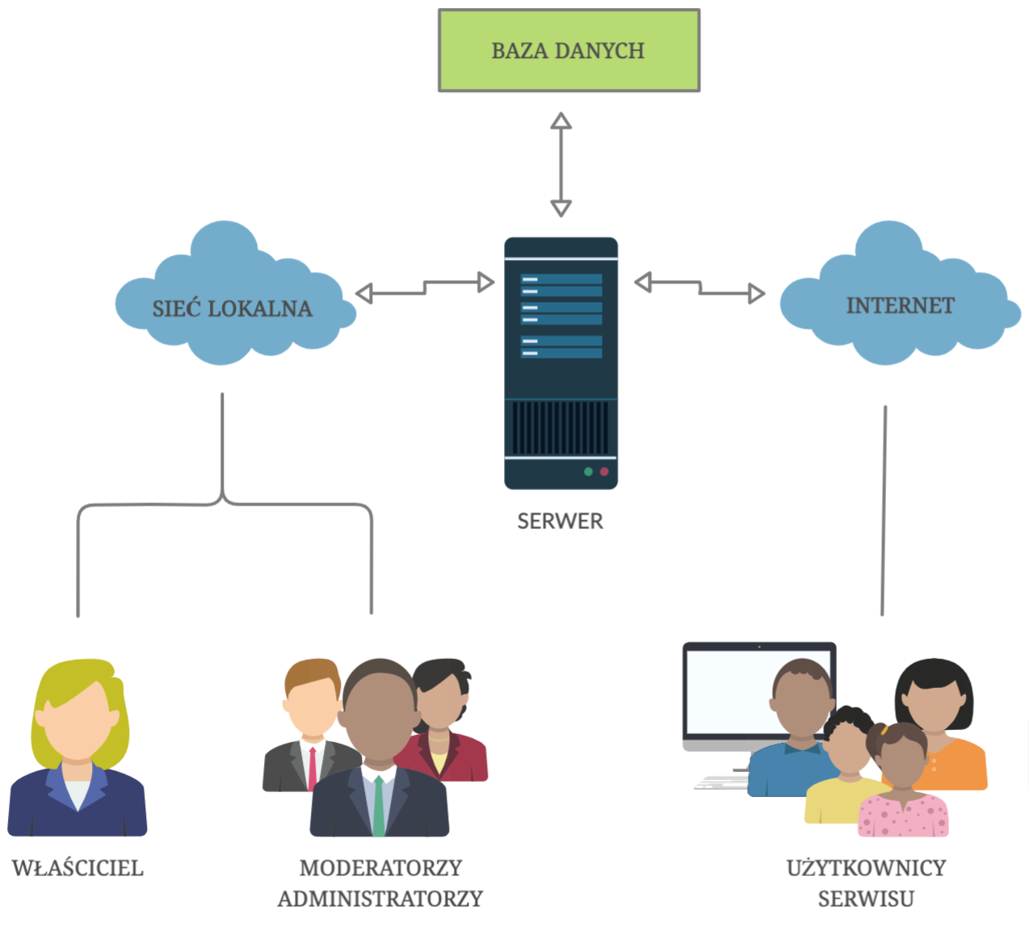

## Technologie implementacji systemu

| **Technologia** | **Uzasadnienie** |
| --- | --- |
| MongoDB | NoSQL-owa baza danych. Pozwala na szybką analizę danych niestrukturyzowanych. Chęć poznania nowych narzędzi. |
| React.js | Ułatwia budowanie dynamicznych, a jednocześnie wysoce wydajnych interfejsów, złożonych z małych, odizolowanych od siebie komponentów. Wysoka wygoda, przejrzystość kodu. Innowacyjne programowanie |
| HTML i CSS | Podstawowe narzędzia formatujące. Łatwe do nauczenia, są to silne podstawy na których budowane są wszystkie strony WWW |
| JavaScript | Najbardziej rozpowszechniony język skryptowy. Liczna społeczność (łatwy dostęp do poradników), duża ilość i wysoka jakość bibliotek. |
| Mongoose | Mongoose ułatwia pracę z bazą danych MongoDB. Ma wbudowaną funkcję sprawdzania poprawności danych, ułatwia uzyskać potrzebne dane, zarządza relacjami między danymi. |
| Node.js | Daje możliwość obsługi tysięcy równoczesnych połączeń przy minimalnym obciążeniu pojedynczego procesu. Używając tego samego języka po stronie serwer i klient, minimalizujemy ryzyko różnych struktur danych i powstawania błędów |
| Express.js | Wspomaga stronę serwer. Polecany do współpracy z MongoDB do tworzenia API. Pomaga w śledzeniu tworzenia i rozwoju backendu. |
| Bootstrap | Najpopularniejszy framework do budowania layoutów. Pomaga w tworzeniu stron responsywnych na różnych urządzeniach – telefon, tablet, komputer. |

## Diagramy UML

### Diagram klas

### Diagramy czynności

### Diagramy sekwencji

### Inne diagramy

## Charakterystyka zastosowanych wzorców projektowych

informacja opisowa wspomagana diagramami (odsyłaczami do diagramów UML); jeśli wykorzystano wzorce projektowe, to należy wykazać dwa z nich

## 

## Projekt bazy danych

### Schemat

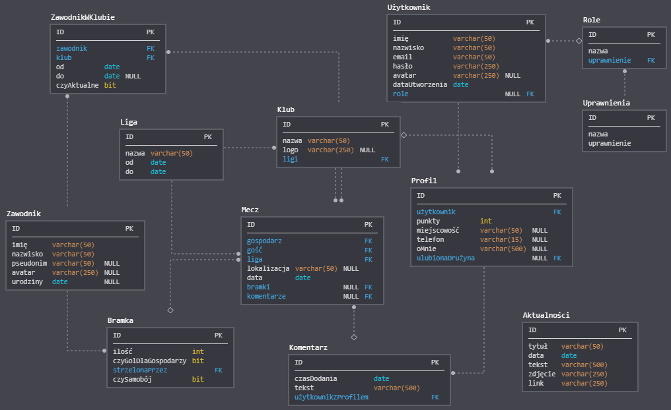

### Projekty szczegółowe tabel

Definicja jest widoczna na schemacie powyżej.

## 

## Projekt interfejsu użytkownika

Co najmniej dla głównej funkcjonalności programu – w razie wątpliwości, uzgodnić z prowadzącym zajęcia

### Lista głównych elementów interfejsu

okien, stron, aktywności (Android)

### Przejścia między głównymi elementami

### Projekty szczegółowe poszczególnych elementów

każdy element od nowej strony z następującą minimalną zawartością:

* numer – ID elementu
* nazwa – np. formularz danych produktu
* projekt graficzny – wystarczy schemat w narzędziu graficznym lub zrzut ekranu – z przykładowymi informacjami (nie pusty!!!)
* opcjonalnie:
* opis – dodatkowe opcjonalne informacje o przeznaczeniu, obsłudze – jeśli nazwa nie będzie wystarczająco czytelna
* wykorzystane dane – jakie dane z bazy danych są wykorzystywane
* opis działania – tabela pokazująca m.in. co się dzieje po kliknięciu przycisku, wybraniu opcji z menu itp.

## Procedura wdrożenia

jeśli informacje w harmonogramie nie są wystarczające (a zapewne nie są)

Planowany czas na wdrożenie wynosi 1 dzień. W tym dniu zostanie pełen kod wrzucony na serwer Heroku – dzięki GitHub Education Pack mamy dostęp do darmowego Hobby Dyno na dwa lata.

Opis promocji zawartej w harmonogramie:

Pierwszą fazą promocji będzie brak promocji – jedynie informowanie znajomych na temat portalu. Ma to na celu sprawdzenie zainteresowania ludzi na nowy portal o takiej tematyce.

Drugą fazą będzie inwestycja w media społecznościowe, które w dzisiejszych czasach stanowią ogromny pokład potencjału jeżeli chodzi o promocje produktów i usług.

Trzecia faza, to inwestycja w influencerów oraz znane zawodniczki. Zachęcaliby oni swoich obserwatorów do rejestrowania się oraz korzystania z portalu.

Jest również w planach opcja czwartej fazy, która wymaga ogromnego przychodu z projektu. Inwestycja polega na sponsoringu drużyn kobiecej piłki, które umieszczałyby logo portalu na swoich koszulkach meczowych, reklamowałyby portal w swoich mediach społecznościowych.

Rozwój oprogramowania jest to: dbanie o ciągłość pracy portalu, natychmiastowe usuwanie ewentualnych usterek, kontrolowanie ilości pamięci zajmowanej przez dane, dokupowanie dodatkowowego miejsca pamięci na serwerach, dodawanie nowości jak np. Mecze Live, żółte, czerwone kartki zawodniczek, asysty.

# Dokumentacja dla użytkownika

Opcjonalnie – dla chętnych

Na podstawie projektu docelowej aplikacji, a nie zaimplementowanego prototypu architektury

4-6 stron z obrazkami (np. zrzuty ekranowe, polecenia do wpisania na konsoli, itp.)

* pisana językiem odpowiednim do grupy odbiorców – czyli najczęściej nie do informatyków
* może to być przebieg krok po kroku obsługi jednej głównej funkcji systemu, kilku mniejszych, instrukcja instalacji lub innej pomocniczej czynności.

# Podsumowanie

## Szczegółowe nakłady projektowe członków zespołu

tabela (kolumny to osoby, wiersze to działania) pokazująca, kto ile czasu poświęcił na projekt oraz procentowy udział każdej osoby w danym zadaniu oraz wiersz podsumowania – udział każdej osoby w skali całego projektu

# Inne informacje

przydatne informacje, które nie zostały ujęte we wcześniejszych punktach

do systemyu można wprowadzić różne ligi,

w ramach lig mamy różne drużyny,

w ramach drużyn zawodnicy,

możliwość zdefiniowania termunarzu rozgrywek w ramach ligi,

możliwość definiowania rund zimowych i letnich dla różnych lig,

konta i uprawninia,

uprawnieni użytkwonicy wprowadzają dane do systemu (macze, rozgrywniki, zaowdników, itd),

możliwość dodawania komentarzy do wydarzeń prze zalogowanych użytkwoników,

system pozwala na podgląda wydarzeń dla niezalogowanych użytkwoników,

system będzie pokazywał nwes'y z innego serwisu (zaprzyjażninony serwis),

statystyki ligi zespołu i zawodników,

wyniki meczów wprowadza użytkowników z uprawniniami do konkretnej ligi,